КОМПОЗИЦИЯ РИСУНКА
Цели: дать понятие термина «композиция»; познакомить учащихся с правилами компоновки рисунка на листе; учить размещать рисунок на листе так, чтобы он выглядел выразительно, правильно выбирать формат листа; развивать пространственные представления; воспитывать интерес к предмету.
Оборудование: таблицы «Компоновка на листе»; «Последовательность компоновки простейшего рисунка»; репродукция картины В. И. Сурикова «Боярыня Морозова»; образец педагогического рисунка.
Словарь: композиция.
Ход урока
I. Организационный момент.
1. П р и в е т с т в и е.
2. П р о в е р к а г о т о в н о с т и учащихся к уроку.
3. В ы п о л н е н и е з а д а н и я н а п р о с т р а н с т в е н н о е
м ы ш л е н и е.
– Найди нужную часть:
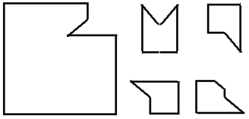
II. Сообщение темы урока.
Учитель. На каждом уроке изобразительного искусства мы с вами знакомимся с каким-либо правилом рисования.
Одни из них мы используем при работе карандашом, другие – с акварельными красками. Но сегодня мы познакомимся с некоторыми правилами, которые применяются при выполнении работ почти всех видов, знание которых абсолютно необходимо для выполнения грамотного рисунка.
III. Постановка проблемы.
Учитель. Представьте себе такую картину. У вас два метра ткани, и вам нужно вырезать носовой платок. Как вы это сделаете? В эксперименте заменим ткань полоской бумаги.
Вырежьте из нее квадрат, а затем мы обсудим результат эксперимента.
(Вероятней всего, ученик вырежет квадрат или в центре листа, или ближе к краю, но посередине и т. д. В результате обсуждения выясняем, что в таком случае пропадет весь кусок ткани, так как из него уже большой вещи не сошьешь.)
Вот так может быть и в рисунке. Посмотрите на т а б л и ц у «Компоновка на листе».
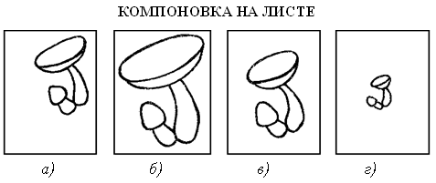
Что вы можете сказать о рисунке г)?
Ученик. Рисунок очень маленький, а нарисован на большом листе. В результате большая часть листа пустая. А рисунок б), наоборот, очень большой для листа такого размера. Наиболее правильно расположен рисунок в).
IV. Сообщение теоретических сведений.
1. О п р е д е л е н и е т е р м и н а «к о м п о з и ц и я».
Учитель. Вы убедились, насколько важно уметь правильно размещать на листе бумаги изображаемые предметы. Теперь определим понятие «композиция».
Термин «композиция» (от лат. compositio) обозначает сочинение, составление, сопоставление, соединение частей рисунка в единое целое в определенном порядке.
Поскольку слово «композиция» обозначает процесс сочинения, то применительно к изобразительному искусству это есть процесс сочинения художественного произведения, составление его частей.
Если художник просто механически перенесет на холст или бумагу увиденное явление или событие, то, вероятней всего, картина в этом случае будет невыразительна. Недаром живописцами делается немало набросков, зарисовок, прежде чем они начнут работу над произведением.
Вот, например, как великий русский художник, непревзойденный мастер композиции В. И. Суриков работал над историческим полотном «Боярыня Морозова». Очень долгое время ему не удавалось передать движение саней.
Для того чтобы решить эту проблему, ему требовалось определить нужный формат, и он неоднократно прибавлял, пришивал холст. «Не идет у меня лошадь, да и только, – писал об этом Суриков. – Наконец, прибавил последний кусок – и лошадь пошла… Сидящие в санях фигуры держат сани на месте. Надо было найти расстояние от рамы до саней, чтобы пустить их в ход. Чуть меньше расстояние – и сани стоят. А мне Толстой с женой, когда «Морозову» смотрели, говорят: «Внизу надо срезать, низ не нужен, мешает». А там ничего убавить нельзя – сани не пойдут…» Суриков очень хорошо и точно говорит о сложности поисков правильного композиционного решения: «А какое время надо, чтобы картина утряслась так, чтобы переменить ничего нельзя было. Действительные размеры каждого предмета найти нужно. В саженной картине одна точка фона – и та нужна. Важно найти закон, чтобы все части соединить. Это – математика».
2. О б щ и е п р а в и л а к о м п о н о в к и р и с у н к а.
– Конечно же, картины, которые рисуете вы, не так сложны. Но и тут требуется соблюдать определенные правила. Рассмотрим самые простые из них.
К а к п о д о б р а т ь ф о р м а т л и с т а д л я р и с у н к а?
– Если длина изображаемого предмета больше высоты, то лист располагается горизонтально; если больше высота, то вертикально; если предмет имеет одинаковые длину и высоту, то лист надо держать вертикально.
К а к р а с п о л о ж и т ь р и с у н о к н а л и с т е?
– Рисунок стараются расположить в центре листа, но при этом обязательно со всех сторон оставляют свободное место, причем с той стороны, откуда падает свет; свободного места должно быть чуть больше, чем с теневой стороны.
– Рассмотрим п о с л е д о в а т е л ь н о с т ь к о м п о н о в к и простейшего рисунка – гриба. С чего вы начнете рисунок? (Ответы учащихся.)
– Да, можно начать рисовать гриб со шляпки, тщательно ее выписывая. Но когда вы нарисуете рисунок полностью, вы, вероятней всего, увидите, что он расположен неудачно: либо расположен в углу, либо слишком мал и т. п. Чтобы не допустить такой ошибки, вначале необходимо легкими линиями наметить положение гриба, осевую линию, определяющую наклон шляпки большого гриба.
Затем, не вырисовывая деталей, рисуем шляпку, ножку, маленький грибок и после этого проверяем композицию. При необходимости в данном случае все легко можно подправить, исправить, так как все нарисовано тонкими линиями.
И только если вы убедились в правильности композиции, начинаете работу над рисунком.

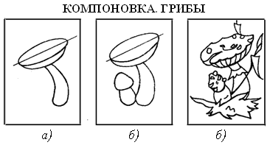
– Таковы общие правила построения композиции и последовательности работы над рисунком.
V. Актуализация знаний учащихся.
Учитель. Зная правила работы над рисунком, нарисуем сегодня…
Шевелились у цветка
Все четыре лепестка.
Я сорвать его хотел,
Он вспорхнул и улетел.
И л и:
Над цветком порхает, пляшет,
Веерком узорным машет.
Кто это? Ну, конечно, бабочка. Вот ее-то мы и нарисуем.
Какова же будет п о с л е д о в а т е л ь н о с т ь р а б о т ы над рисунком?
Сначала мы определим форму предмета. Как видите, бабочка имеет сложную форму, но ее можно вписать в прямоугольник.
Разместим этот прямоугольник на листе бумаги в соответствии с правилами компоновки и проведем осевую линию. Проверим композицию.
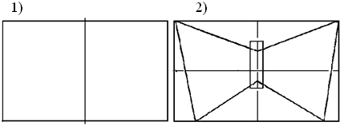
После этого начинаем детально прорисовывать бабочку.
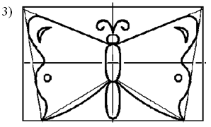
И, только проработав форму, мы можем приступить к работе красками.
VI. Практическая работа.
З а д а н и е: выполнить рисунок, изображающий бабочку (карандаш, акварель, гуашь).
Ф и з к у л ь т м и н у т к а
Мы топаем ногами,
Мы хлопаем руками,
Киваем головой,
Мы руки поднимаем,
Мы руки опускаем,
Мы кружимся потом.
Мы топаем ногами:
Топ-топ-топ.
Мы руки опускаем:
Хлоп-хлоп-хлоп.
VII. Итог урока.
1. В ы с т а в к а р а б о т учащихся.
2. Б е с е д а с у ч а щ и м и с я п о в о п р о с а м:
– Что нового вы узнали на уроке?
– Что означает слово композиция?
– Зачем нужно знать правила построения композиции?
– Оцените свою работу. Правильно ли у вас скомпонован рисунок?
3. В ы с т а в л е н и е о ц е н о к.
Домашнее задание: оформить в словаре раздел «Композиция»

